Турыстычны маршрут
"Па старонках гісторыі Радуні"

Гарадскі пасёлак Радунь размешчаны на сумежжы з Літвой, што і вызначыла ўсе адметнасці ў яго развіцці. Першае ўпамінанне Радуні прынята лічыць 1387 год.
Існуе меркаванне, што назва гарадскога пасёлка паходзіць ад старажытна-славянскага “радзець” – клапаціцца.
Гісторыя Радуні ідзе на працягу сямі вякоў, напоўненых цікавымі падзеямі. Яна бачыла і гора, і радасць. У Радуні ёсць свая гісторыя, летапіс якой пішацца і сёння.

1. Яўрэйскі мудрэц – Хафец Хаім, наведванне яўрэйскіх могілак
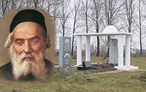

2. “Нявінныя ахвяры Халакоста” –
наведванне магілы ахвяр фашызму

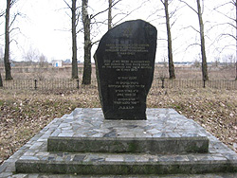

3. Наведванне касцёла Маці Божай Ружанцовай,
1933 год, г.п. Радунь

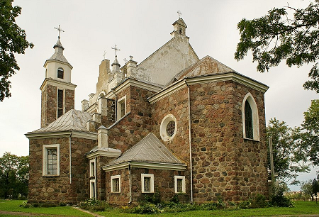

4. "Сляды літоўскай гісторыі"
Наведванне аб’екта гісторыка-культурнай спадчыны “Гарадзішча перыяду Сярэднявечча” XV–XVI стагоддзяў, вёска Гарадзішча
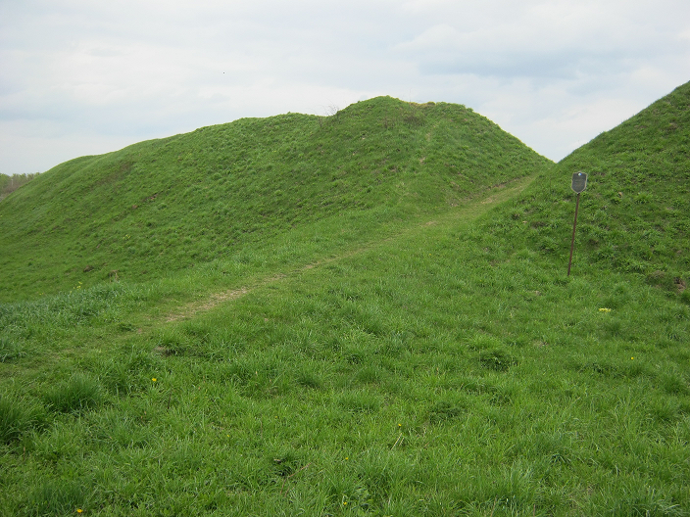

5. Выстава-продаж сувеніраў аддзела рамёстваў і традыцыйнай культуры ДУК “Воранаўскі раённы цэнтр культуры і народнай творчасці”

Кошт правядзення экскурсіі супрацоўнікамі філіяла
“Радунскі цэнтр нацыянальных культур”
для адной групы – 50 рублёў.
Кошт 1 білета для індывідуальнага наведвання:
для дарослых – 1,5 рублёў, для дзяцей – 1 рубель.
Даведкі па тэлефонах: (8-01594) 2-14-64; (8-01594) 4-11-94
Паслугу аказвае філіял “Радунскі цэнтр нацыянальных культур”

